«Профсоюз вперёд идёт

– За собою нас ведёт!»



Пусть крепнут содружества узы,
Иными мы быть не должны!
Дошкольное образование и профсоюзы -
Основа единства страны!


ЧТО ТАКОЕ ПРОФСОЮЗ?

С 1905 года в России работники, чтобы защищать свои интересы, объединяются в профессиональные организации.
П Р О Ф С О Ю З сегодня является единственной организацией, имеющей право по закону и способный на деле представлять интересы и защищать права работников.
Для ответа на данный вопрос обратимся к нормативным актам. Закон о профсоюзах дает следующие определения:
- профсоюз – добровольное общественное объединение граждан, связанных общими производственными, профессиональными интересами по роду их деятельности в целях представительства и защиты их социально-трудовых прав и интересов;
- первичная профсоюзная организация – добровольное объединение членов профсоюза, работающих, как правило, на одном предприятии, в одном учреждении, одной организации, независимо от форм собственности и подчиненности действующее на основании положения, принятого им в соответствии с уставом, или на основании общего положения о первичной профсоюзной организации соответствующего профсоюза;
- территориальная организация профсоюза – добровольное объединение членов первичных профсоюзных организаций одного профсоюза, действующее на территории одного субъекта РФ, либо на территориях нескольких субъектов РФ, либо на территории города или района.
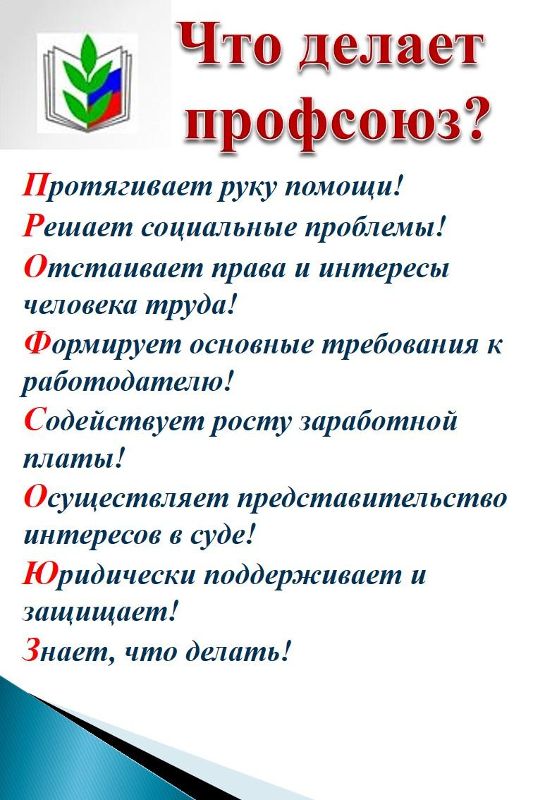

Наша профсоюзная жизнь
Что может сегодня профсоюз?
В настоящее время мотивацией членства в профсоюзной организации становится не способ получения материальных благ, а средство защиты трудовых прав и интересов. Профсоюзный комитет ДОУ входит в организационную структуру РК профсоюза, поэтому он действует не сам по себе, а является представителем коллектива и выражает его интересы.
С администрацией ДОУ у профсоюзного комитета сложились партнерские отношения: профком принимает участие в регулировании трудовых отношений, согласование нормативных и локальных документов обобщения передового педагогического опыта. В ДОУ создаются условия для профессионального роста педагогического состава.
Это особенно важно на современном этапе, так как рынок труда диктует повышенные профессиональные требования к педагогам. Стилем жизни для многих педагогов становится участие в различных конференциях, семинарах, конкурсах, проектах

Профсоюзная организация нашего детского сада образовалась в 2017 году существует и функционирует на сегодняшний день.
Сила профсоюза – в ее массовости, в сплоченности членов, в энергичном и принципиальном профсоюзном комитете.
"Сегодня, как никогда, людям важно чувствовать себя защищёнными: сохранить свою работу, получать достойную зарплату, иметь безопасные условия труда. Только вместе, в союзе, мы будем сильнее и увереннее в завтрашнем дне."
Наша главная задача – представление и защита социально-трудовых прав и профессиональных интересов работников нашего МБДОУ «Детский сад №1 «Маршо».
На сегодняшний день в наших рядах 37 человек, что составляет100% от числа сотрудников дошкольного учреждения.

ВСТУПАЙТЕ В РЯДЫ НАШЕГО ПРОФСОЮЗА!

Побудить к вступлению это лишь полдела,
Необходимо сделать так, чтобы профсоюзная организация жила активной, полноценной жизнью, и это чувствовал каждый, кто имеет профсоюзный билет!
Как вступить в профсоюз?
Нужно заполнить бланк заявления о вступлении в профсоюз. Дата приема в профсоюз исчисляется со дня подачи заявления в первичную профсоюзную организацию.
Хочется пожелать нашему профсоюзному комитету насыщенной, интересной и эффективной деятельности, позволяющей реализовать намеченное. А каждому члену ПК – лучше осознать, что единому, сплоченному, постоянно развивающемуся профессиональному союзу по плечу сделать профессию педагога, работника ДОУ – престижной.

Профкормов в Мире много разных есть,
Но наш – он несравнимый, без сомнения,
Чтоб всем помочь и каждого зажечь –
Использует он каждое мгновение!
Все члены профкома серьезные, добросовестные, ответственные люди, которые с душой выполняют все поручения.
Профсоюзный уголок.
Он служит источником востребованной, актуальной информации, был свидетелем праздников, мероприятий и наград.
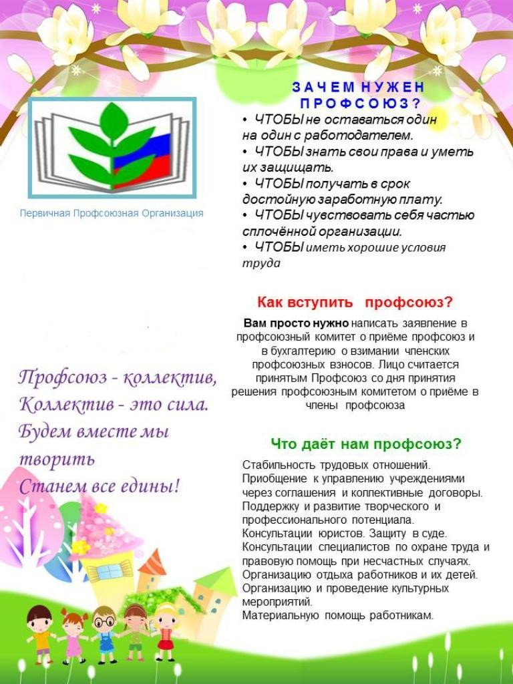
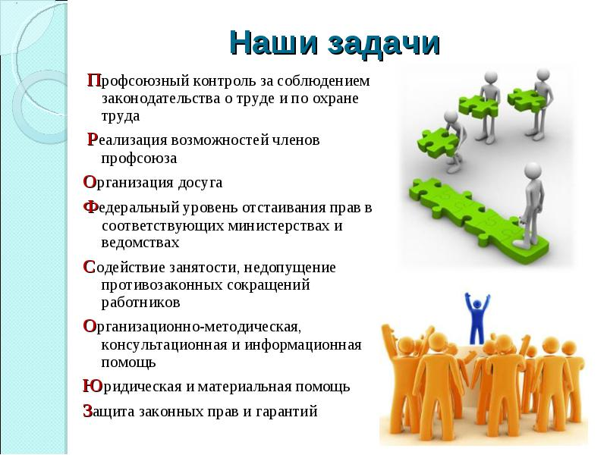
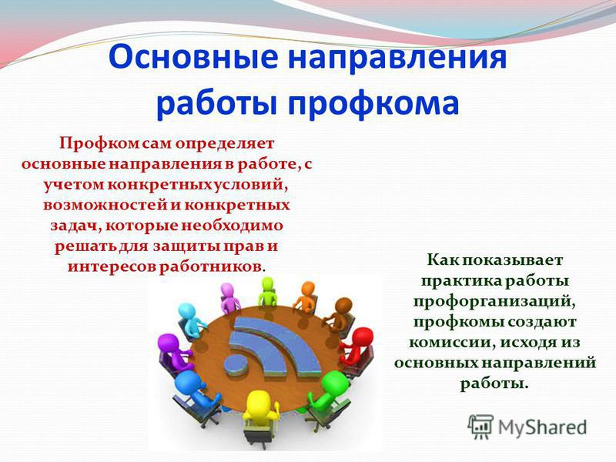

ОСНОВНЫЕ СВЕДЕНИЯ

НОРМАТИВНО - ПРАВОВАЯ БАЗА:
- Трудовой кодекс Российской Федерации
- Федеральный закон РФ "О профсоюзах, их правах и гарантиях деятельности"
- Устав профессионального союза работников народного образования и науки Российской Федерации
- Федеральный закон РФ "Об образовании в Российской Федерации.
ОСНОВНЫЕ ДОКУМЕНТЫ ППО МБДОУ "Детский сад № 1 «Маршо»:
- Положение первичной профсоюзной организации МБДОУ «Детский сад № 1 «Маршо» .
- Коллективный Договор МБДОУ «Детский сад №1 «Маршо»
- План работы на текущий год первичной профсоюзной организации МБДОУ «Детский сад № 1 «Маршо».
ДОКУМЕНТЫ ППО МБДОУ "Детский сад №1 «Маршо».
- Протоколы профсоюзных собраний
- Протоколы заседаний профсоюзного комитета
- Карточки учета членов профсоюза МБДОУ «Детский сад №1 «Маршо».
- Заявления членов профсоюза МБДОУ «Детский сад №1» «Маршо».
- Заявление о приёме в Профсоюз, заявления о безналичной уплате членских взносов,
- согласие членов профсоюза МБДОУ «Детский сад №1 «Маршо» на обработку персональных данных
- Статистические отчеты

Председатель первичной профсоюзной организации –Хамзатханова Зарета Магомедовна, воспитатель.
Заместитель председателя первичной профсоюзной организации – Муртазова Заира Макаловна, музыкальный руководитель
Профсоюзный комитет первичной профсоюзной организации МБДОУ "Детский сад №1 "Маршо" :
1 Хамзатханова Зарета Магомедовна, воспитатель - председатель ППО
2. Муртазова Заира Макаловна, музыкальный руководитель - заместитель председателя ППО
3. Цагаева Аминат Хусейновна , делопроизводитель - секретарь
4. Баматкириева Марьям Эйсаевна, повар - член комитета
5. Эсханова Айшат Эйляевна, воспитатель, член комитета
6.Мусаква Ровзант Ромазановна,воспитатель,член комитета
7.Вахаева Марха Абдурахмановна,воспитатель,член комитета
8.Тиморгаева Санет Вахитовна,социальный педагог,член комитета

Сотав контрольно-ревизионной комиссии:
1.Муцуруева Фариза Бувайсаровна,старший воспитатель
2. Мусаева Хеди Рамановна, помощник воспитателя
3.Цагаева Аминат Хусейновна, делопроизводитель

Совет молодых педагогов;

Эсханова А.Э.,воспитатель
Дуруева Я.С., воспитатель
Вахаева М.А., воспитатель
Косумова Х.Х,,воспитатель
Тиморгаева С.В., воспитатель
Муцуруева С.Т., воспитатель
Совет молодых педагогов возглавляет Муцуруева Фариза Бувайсаровна старший воспитатель, стаж педагогической работы – 5лет
Уполномоченный по охране труда – Маидов Анвар Ахъядович

Состав профсоюзного комитета (уполномоченных ППО):
- Муцуруева Ф.Б. - уполномоченный по вопросам социального партнёрства и регулирования трудовых отношений и по вопросу труда и заработной платы.
- Селимсултанова Х.С – уполномоченный по организационно-массовой и уставной работе и по делам молодёжи и наставничества.
- Муртазова З.М..- уполномоченный по информационной работе и обеспечению гласности и по культурно-массовой работе.
- Маидов Анвар Ахъядович – уполномоченный по охране труда и жилищно-бытовым вопросам.
- Маидов Асхаб Ахъядович.- уполномоченный по вопросам пенсионного и социального обеспечения и по правозащитной работе.

ОСНОВНЫЕ НАПРАВЛЕНИЯ ДЕЯТЕЛЬНОСТИ ППО МБДОУ "Детский сад №1 «Маршо»
1. Разработка и принятие коллективного договора;
2. Контроль за ходом выполнения коллективного договора и соглашений;
3. Защита трудовых и социально-экономических прав работников ДОУ;
4. Оздоровительная работа, организация отдыха, культурного досуга сотрудников, их детей;
5. Материальная поддержка членов профсоюза

ОСНОВНЫЕ НАПРАВЛЕНИЯ РАБОТЫ ПРОФКОМА МБДОУ "Детский сад №1 «Маршо»
- защита профессиональных, трудовых, социально-экономических прав и интересов членов профсоюза работников ДОУ;
- повседневная забота об улучшении охраны труда;
- осуществление контроля за соблюдением трудового законодательства, удовлетворения культурных запросов членов профсоюза и их семей, расширением сфер социального страхования членов профсоюза;
- развитие экономической и социальной демократии, обеспечение реального доступа к заключению договоров и соглашений с администрацией, контроль за исполнением договоров и соглашений между профкомом и администрацией;
- проведение в жизнь решений вышестоящих профсоюзных органов, решений конференций и общих собраний.
- ОСНОВНЫЕ ПРИНЦИПЫ СОЦИАЛЬНОГО ПАРТНЕРСТВА МЕЖДУ ЗАВЕДУЮЩИМ И РАБОТНИКАМИ МБДОУ "Детский сад №1 «Маршо».
- Равноправие сторон.
- Уважение и учет интересов сторон.
- Заинтересованность сторон в участии договорных отношений.
- Соблюдение сторонами и их представителями трудового законодательства и иных нормативных актов, содержащих нормы трудового права.
- Добровольность принятия сторонами на себя обязательств.
- Обязанность выполнения коллективного договора и соглашений.
- Ответственность сторон, их представителей за невыполнение условий коллективного договора, соглашений.

